REGIJSKO LOKOSTRELSKO TEKMOVANJE
GRIŽE, 3. 2. 2024
Regijskega lokostrelskega tekmovanja za osnovne šole v Grižah pri Žalcu se je udeležilo 9 učencev OŠ Frana Metelka Škocjan.
Učenci so na prvem lokostrelskem tekmovanju dosegli lepe rezultate, z medaljama pa se lahko pohvalita:
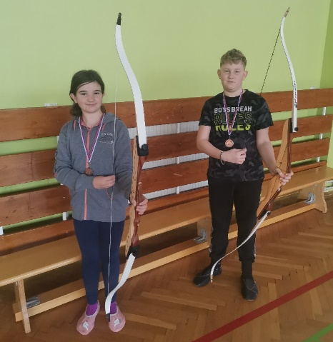
ELA ŠTAMPEK – 3. MESTO
(4.–6. razred–deklice, goli lok)
in
TIM BEVEC – 3. MESTO
(4.–6. razred–dečki, goli lok)

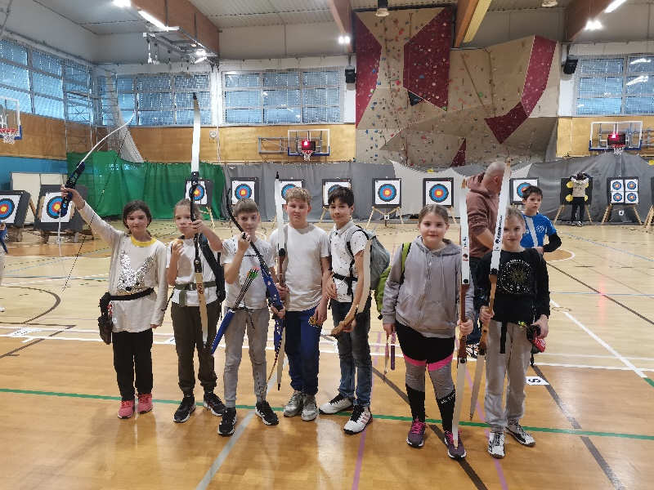
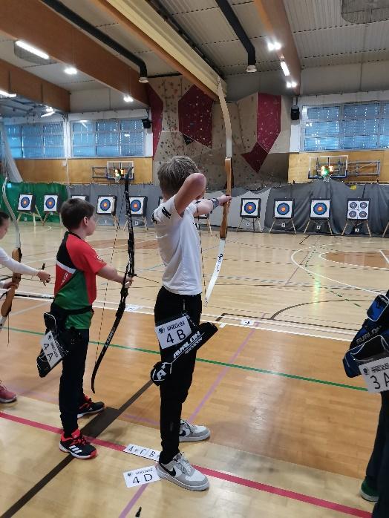

ČESTITAMO!

